GUÍA DE CIENCIAS NATURALES

Nombre: | Curso: 1° | Fecha: semana N° 5
¿QUÉ APRENDEREMOS?
Objetivo (s):
OA 7_ Describir, dar ejemplos y practicar hábitos de vida saludable para mantener el cuerpo sano y prevenir enfermedades (actividad física, aseo del cuerpo, lavado de alimentos y alimentación saludable, entre otros).
Contenidos: órganos de los sentidos
Objetivo de la semana: Describir y dar ejemplos de acciones que permiten mantener los órganos de los sentidos sanos, respondiendo guía en el cuaderno y realizando compromisos sobre un estilo de vida saludable, complementando con video educativo.
Habilidad: Describir

¿Qué necesito saber?
Para comenzar necesitas saber de qué se trata la habilidad de describir y qué entendemos por órganos de los sentidos



Entonces:
Describir es: Explicar cómo es.
Órganos de los sentidos son: aquellos que captan información del exterior como los ojos, oídos, piel, boca y nariz.

Hoy trabajaremos con los órganos de los sentidos.
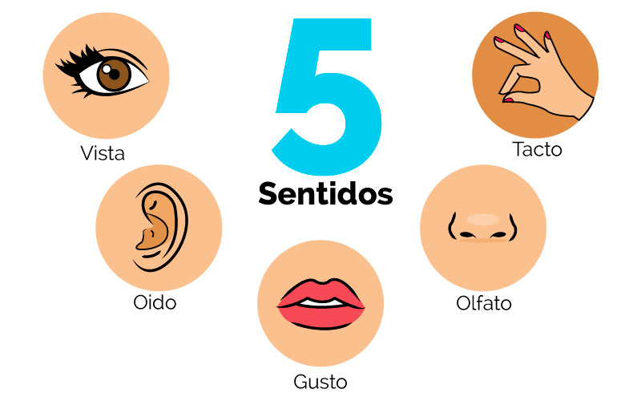

boca
oído
nariz
piel
ojos

¡A TRABAJAR!
Hoy trabajaremos en el cuaderno, para esto pide a un adulto que escriba cada instrucción en la que trabajaremos hoy.
Para complementar te invito a ver este video.
https://www.youtube.com/watch?v=PTCt0Jtkje0&t=63s

1-Marca con una X que sentido utilizamos para cada dibujo.
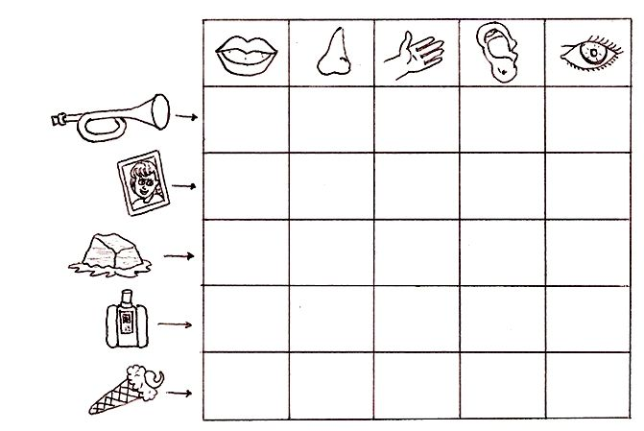

Cuidado para los órganos de los sentidos.

Ejemplo: Para cuidar la vista utilizo lentes de sol.


Dibuja y escribe con la ayuda de un adulto, ¿cómo cuidas los órganos de los sentidos?

¿Cómo cuidas la piel? ¿Cómo cuidas la boca?

¿Cómo cuidas tus oídos? ¿Cómo cuidas tu nariz?

Responde
¿Qué fue lo más difícil del trabajo de hoy?
¿Cómo lo lograste?

¡¡¡¡Buen trabajo!!!!



Dile a un adulto que tome una foto de tu trabajo y lo suba al whatsapp del curso

